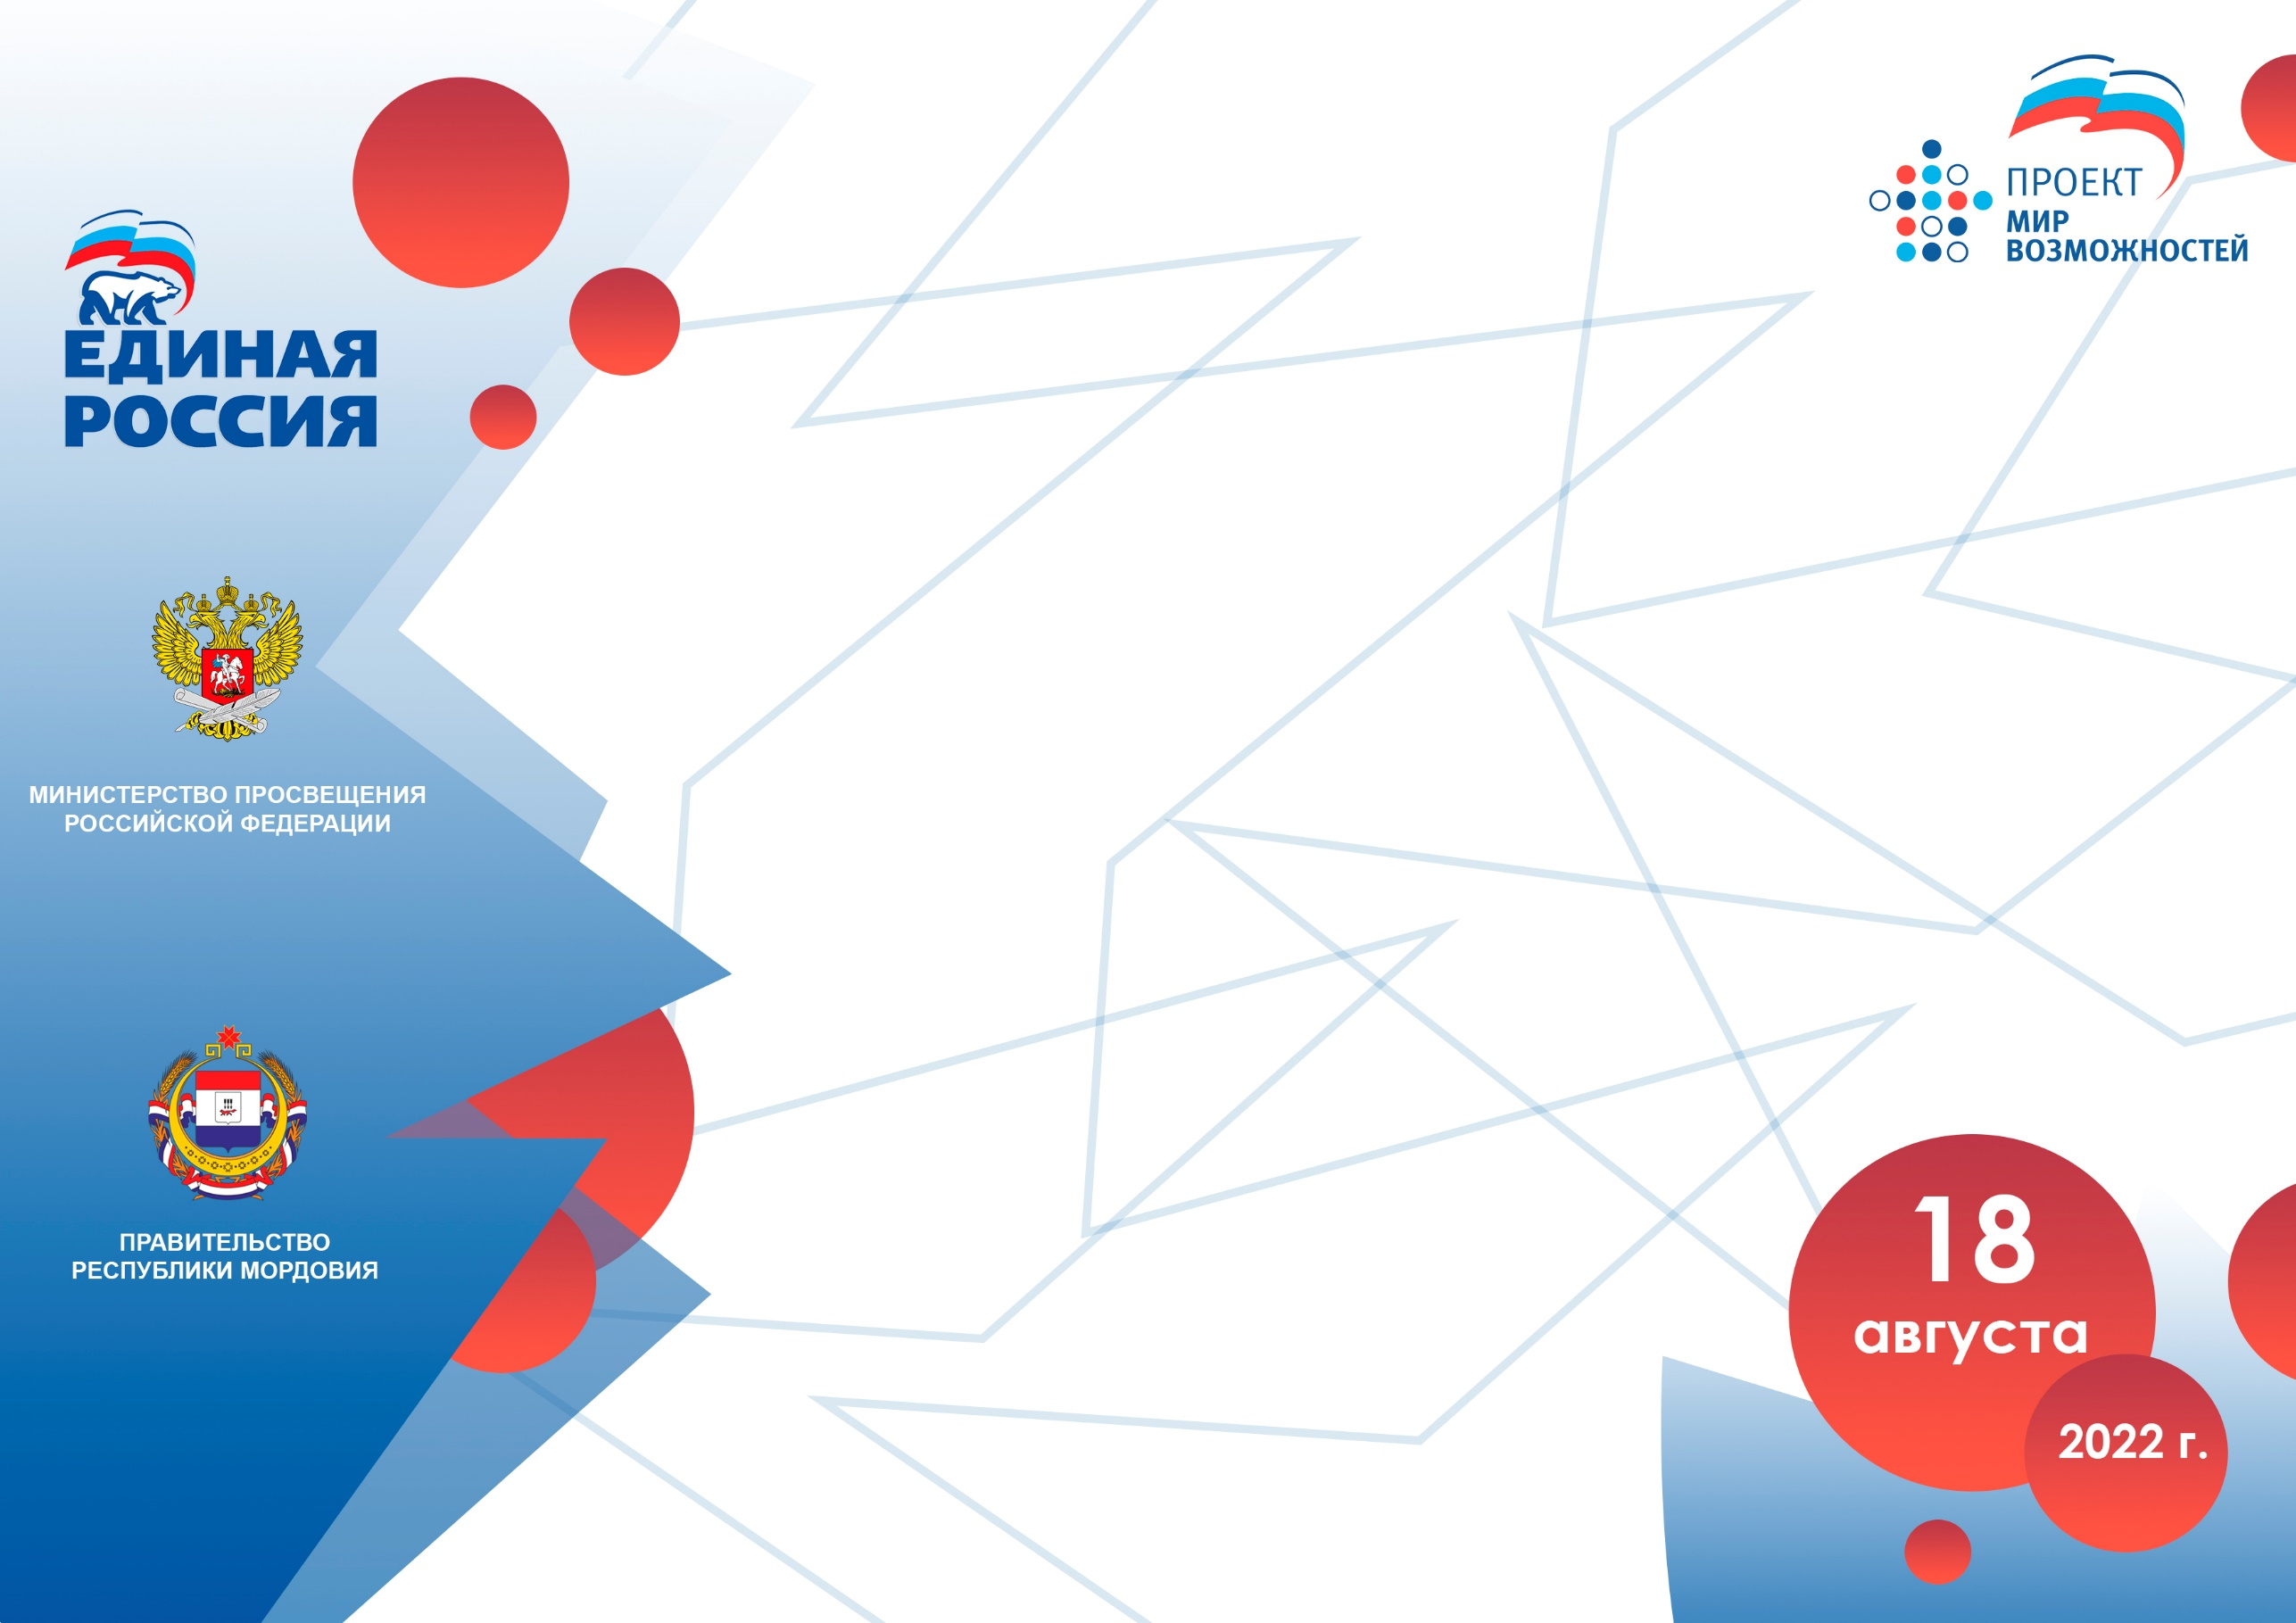

ПРОГРАММА

Всероссийского партийного форума «Мир возможностей – Сделаем вместе»
по теме:
«Реализация воспитательной политики в Российской Федерации
и взаимодействие с родительским сообществом»

Место проведения: г. Саранск, Республика Мордовия
МОУ «Центр образования «Тавла» – СОШ № 17»

 | 18 августа (четверг)
8:00 – 11:00  11:00 – 11:20  11:20 – 13:00 | Знакомство с системой образования Республики Мордовия  Трансфер участников от гостиниц Radisson Hotel & Congress Center Saransk и «Саранск»  Посещение:  1. ГБОУ Республики Мордовия «Республиканский лицей для одаренных детей» (г. Саранск, ул. Московская, 46)  2. ГБУ ДПО Республики Мордовия «Центр непрерывного повышения профессионального мастерства педагогических работников – «Педагог 13.ру» (г. Саранск, ул. Транспортная, д.19)  3.ФГБОУ ВО «МГПУ им. М.Е. Евсевьева» – Технопарк универсальных педагогических компетенций (г. Саранск, ул. Студенческая, 11а)  Трансфер участников до МОУ «Центр образования «Тавла» – Средняя общеобразовательная школа № 17» городского округа Саранск (далее – ЦО «Тавла»)  Регистрация участников. Кофе-брейк. Неформальное общение  Мастер-класс от победителей федерального этапа международной социальной акции «Здоровое питание школьника»
13:00 – 14:30 | Пленарное заседание (очно/ВКС)  Ссылка для онлайн-трансляции: https://vk.com/video-160232510_456239147  На сцене присутствуют:  - ЛАНТРАТОВА ДАРЬЯ СЕРГЕЕВНА – заместитель Секретаря Генерального Совета партии  - ЗДУНОВ АРТЁМ АЛЕКСЕЕВИЧ – Глава Республики Мордовия, руководитель рабочей группы по направлению «Организация питания школьников» комиссии Государственного Совета Российской Федерации по направлению «Образование», секретарь Мордовского регионального отделения партии  - РОМАНОВ РОМАН ГЕННАДЬЕВИЧ – координатор партийного проекта «Мир возможностей»  Модератор:  - РОМАНОВ РОМАН ГЕННАДЬЕВИЧ – координатор партийного проекта «Мир возможностей»  Выступают:  ЗДУНОВ АРТЁМ АЛЕКСЕЕВИЧ – Глава Республики Мордовия, руководитель рабочей группы по направлению «Организация питания школьников» комиссии Государственного Совета Российской Федерации по направлению «Образование», секретарь Мордовского регионального отделения партии  ЛАНТРАТОВА ДАРЬЯ СЕРГЕЕВНА – заместитель Секретаря Генерального Совета партии  БУГАЕВ АЛЕКСАНДР ВЯЧЕСЛАВОВИЧ– Первый заместитель Министра просвещения Российской Федерации (видеообращение)  МУРАШОВА АЛЬБИНА ГАЛИМОВНА – заместитель директор МДЦ «Артек» (ВКС)  СИНИЦЫН АЛЕКСЕЙ ВЛАДИМИРОВИЧ – сенатор Российской Федерации, секретарь Кемеровского регионального отделения ВПП «ЕДИНАЯ РОССИЯ» (ВКС)  БАЛАКИН СЕРГЕЙ ВИТАЛЬЕВИЧ – председатель правления АКБ «ФОРА-БАНК» (представление комплексной программы «Финансовая грамотность в цифровом мире»)  АШМАНОВ ИГОРЬ СТАНИСЛАВОВИЧ – генеральный директор компании «Ашманов и партнеры», президент компании «Крибрум» (представление комплексной программы «Цифровая гигиена») (ВКС)  ЧЕРНИГОВ ВЛАДИМИР ВАЛЕРЬЕВИЧ – директор НО «Отраслевой Союз развития социального питания» (представление акции «Здоровое питание в школе и дома»)  КОПЫЛОВА ВИКТОРИЯ ВИКТОРОВНА – вице-президент ГК «Просвещение» (представление акции «Ценности будущего в традициях народной культуры»)  ФИЛАТОВ АЛЕКСЕЙ АЛЕКСЕЕВИЧ – президент Союза «Офицеры Группы АЛЬФА» (представление всероссийской акции «Герой нашего времени»)  БАЖЕНОВ ТИМОФЕЙ ТИМОФЕЕВИЧ – депутат Государственной Думы Федерального Собрания Российской Федерации (об экологическом направлении партийного проекта «Мир возможностей») (ВКС)  АЛЕКСЕЕВА ЖАННА ВЛАДИМИРОВНА – заместитель директора Департамента региональной политики, образования и проектного управления Министерства культуры Российской Федерации (презентация акции «Я люблю родную культуру») (ВКС)  БРЕЕВ ВАДИМ ВЯЧЕСЛАВОВИЧ –член Общественной палаты г. Москвы  Награждение благодарностями актива партийного проекта «Мир возможностей»  Участвуют региональные координаторы партпроекта «Мир возможностей» из субъектов РФ, представители федеральных и региональных органов законодательной и исполнительной власти, общественные деятели и эксперты  Награждение победителей и призеров семейного онлайн-конкурса видеороликов «Лето с детьми: вместе и с пользой» (4 семьи)
14:30 – 15:30 | Обед
С 15:30 | Культурная программа. Обзорная экскурсия по городу Саранску. Трансфер до гостиниц

